**Dimensionnement du LM386**

Au premier étage du circuit de notre capteur, nous avons utilisé un lm386 comme préamplificateur. Ce ci pour plusieurs raisons.

**Choix du composant**

* Nous avons choisi le LM386 car il est idéal pour un fonctionnement basse tension : Texas Instruments présente les amplificateurs audio basse consommation à plage VIN étendue avec gain interne comme ce composant
* Sa faible consommation en énergie : Le drain de puissance de repos est de seulement 24 mW lors du fonctionnement à partir d'une alimentation de 6 V, c'est pourquoi le LM386 est idéal pour le fonctionnement sur batterie.

**Description et fonctionnement**

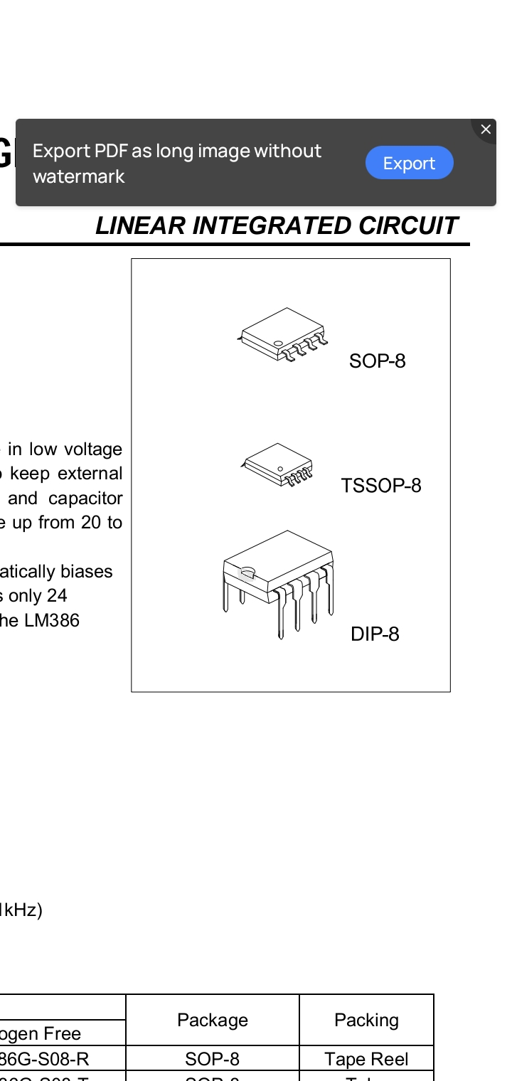



Le LM386 de Texas Instruments est un amplificateur de puissance conçu pour une utilisation dans les applications grand public basse tension. Le gain est défini en interne sur 20 pour maintenir un petit nombre de composants externe

Les entrées sont référencées à la masse, tandis que la sortie polarise automatiquement à la moitié de la tension d'alimentation.

**- Fonctionnalités et Applications**

Fonctionnement sur batterie

Nombre minimum de composants externes

Vaste plage de tensions d'alimentation : de 4 V à 12 V ou de 5 V à 18 V

Faible drain courant de repos : 4 mA

Gains de tension de 20 à 200

Entrée référencée à la masse

Tension de repos de sortie à centrage automatique

Faible distorsion : 0,2 % (AV = 20, VS = 6 V, RL = 8 Ω, PO = 125 mW, f = 1 kHz)

Disponibilité en boîtier MSOP à 8 broches

Amplificateurs radio AM-FM

Amplificateurs de lecteurs de cassettes portables

Interphones

Systèmes audio TV

Circuits d'attaque de ligne

Circuits d'attaque à ultrasons

Servomoteurs compacts

Convertisseurs de puissance

**DIMENSIONNEMENT**

**- configuration des pins**

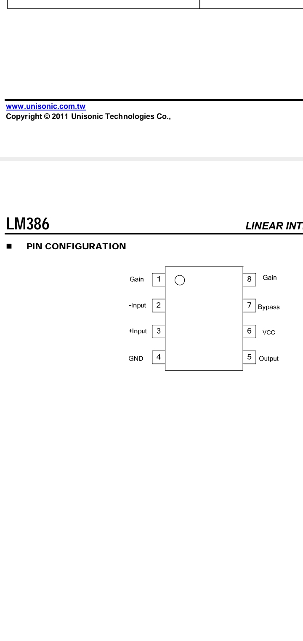

**- schéma de câblage** 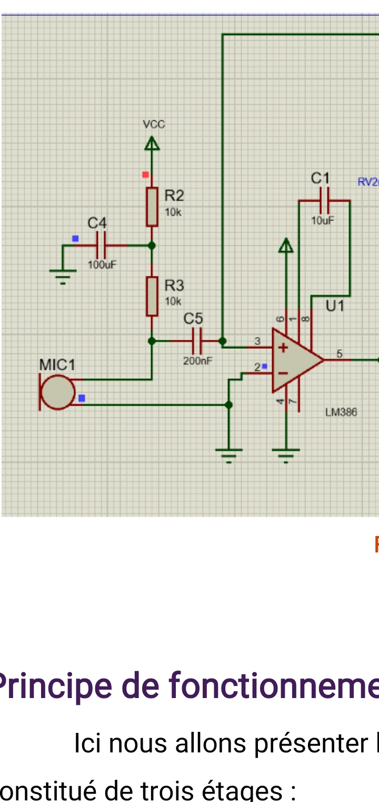

Le dimensionnement de notre composant se fait principalement au niveau des 3 condensateurs C1; C4; C5 et des résistances R2 et R3 !

**- Les résistances**

La résistance R2 est une résistance de protection pour le circuit constitué du condensateur et du micro (filtre passe haut). La valeur de cette résistance est de 10kohms.

**Les filtres**

Le dimensionnement du **filtre passe haut** constitué de la résistance R3 et du condensateur C4 passe essentiellement par la détermination de la fréquence de coupure adéquate pour éliminer les signaux indésirables. Ce filtre se compose d'une résistance et d'un condensateur formant un quadripôle. Le signal de sortie est prélevé aux bornes du condensateur. La tension aux bornes du condensateur s'établit avec un retard par rapport à celle qui est présente aux bornes de la résistance, ce qui provoque un déphasage du signal de sortie par rapport au signal d'entrée.

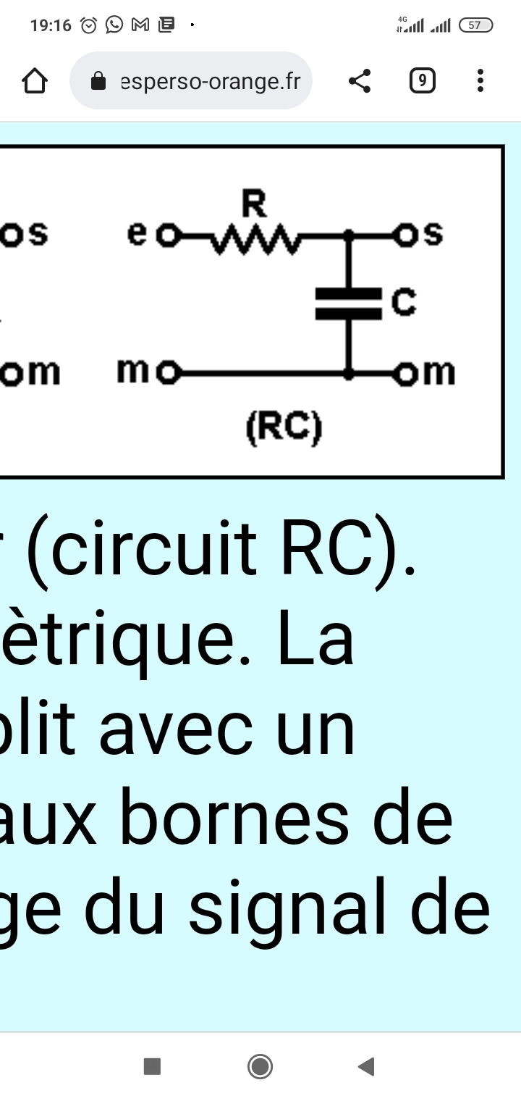

Le condensateur C laisse passer les fréquences les plus élevées et atténue fortement les basses fréquences. Le courant continu est bloqué.

Que ce soit pour un filtre passe-haut ou passe-bas, la fréquence de coupure se calcule avec la formule suivante :



Dans laquelle f est en Hz, R en ohms et C en Farad.

Dans notre cas, nous avons R = 1kohms et C = 100µF la fréquence de coupure est de 1.59 Hz.

Cette fréquence de coupure est acceptable pour notre filtre car, en général un micro de téléphone (celui que nous avons utilisé) aura une fréquence à partir de 20HZ. Donc notre filtre éliminera de très basse fréquence.

**Le condensateur de gain**

D'après le document constructeur du LM386, l'ajout d'une résistance externe et d'un condensateur entre les broches 1 et 8 permet d'augmenter le gain sur toute valeur de 20 à 200, comme nous pouvons le voir sur le schémas extrait du datasheet suivant :

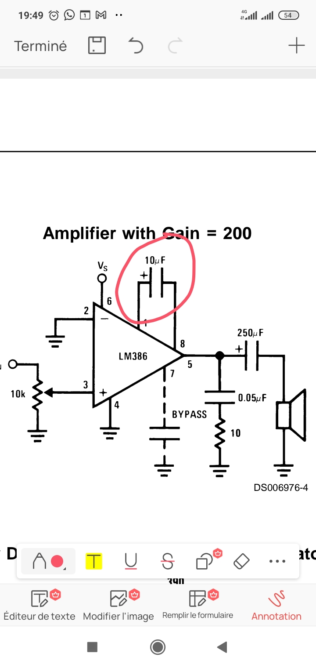

**Pourquoi un gain maximal de 200 ?**

Nous avons opté pour un gain maximal pour pouvoir détecter plus facilement une brusque variation du signal d'entrée et pouvoir visualiser de manière plus significative des pics de tension (ce qui correspondrait ici à un fort bruit) peu importe l'altération de la forme de notre signal.

L’important ici étant de pouvoir détecter des pics de tension plus facilement.